第10次课
上次课总结：
(08-1)-30 |  | 32
36 |  | 40～43
09-5～6 |  | 11～13
15 |  | 18～22
24～25 |  | 27～33
37 |  | 41～42
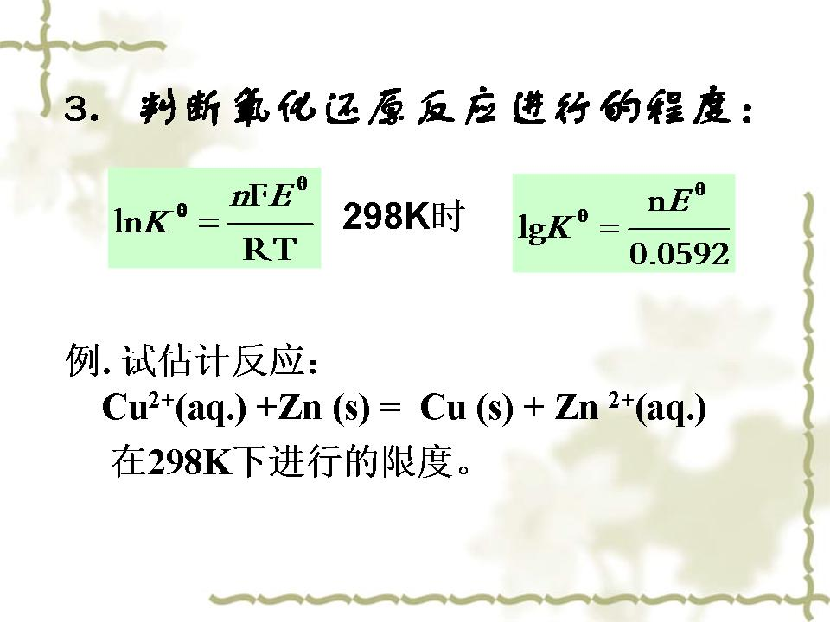 | 44．  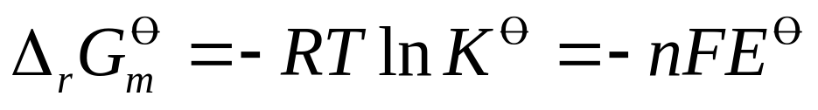  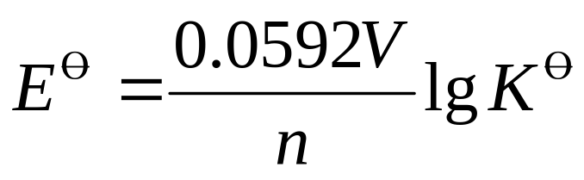
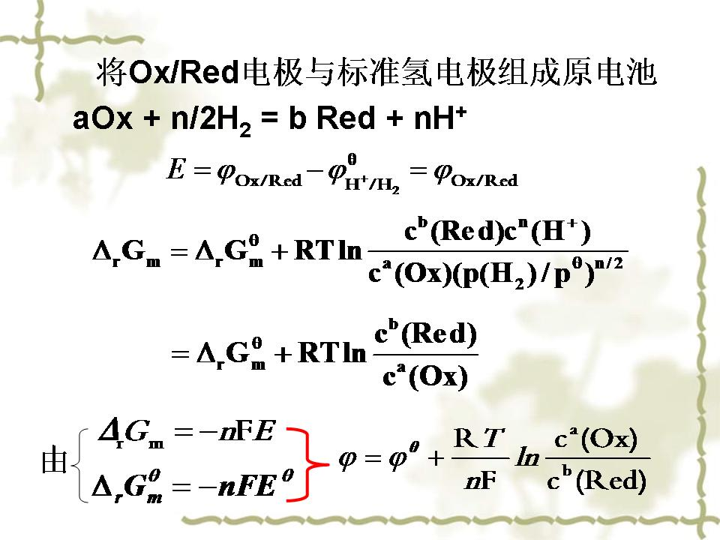 | 47．  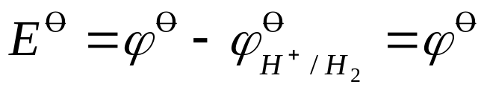  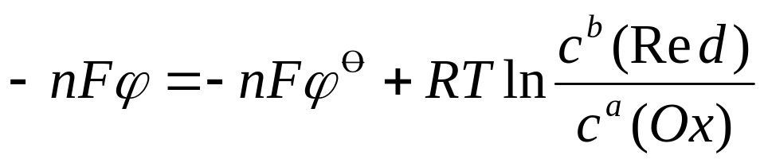  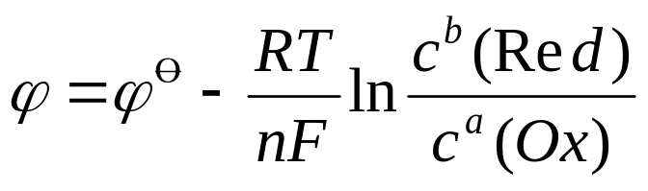
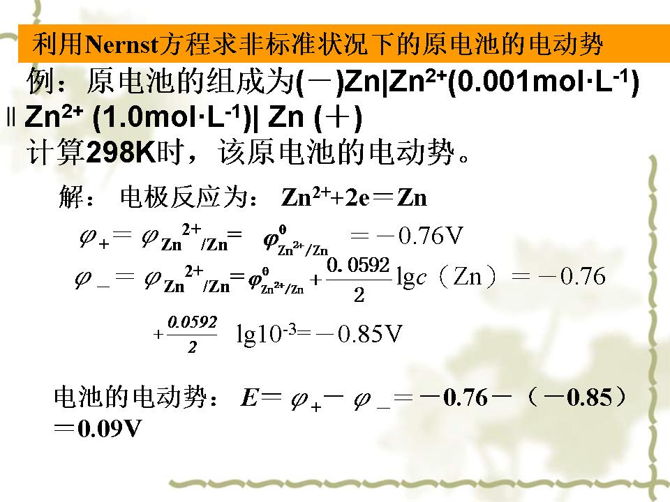 | 53．  浓差电池
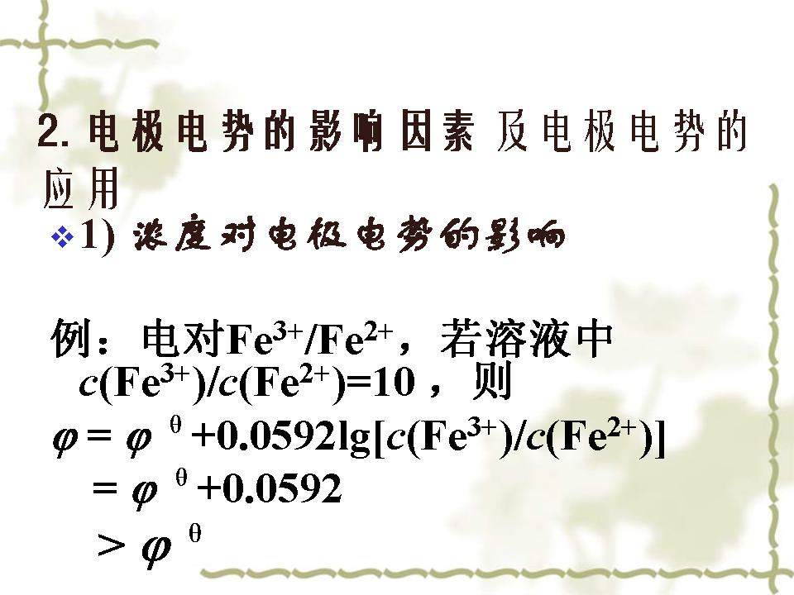 | 54．  Fe³⁺+e=Fe²⁺
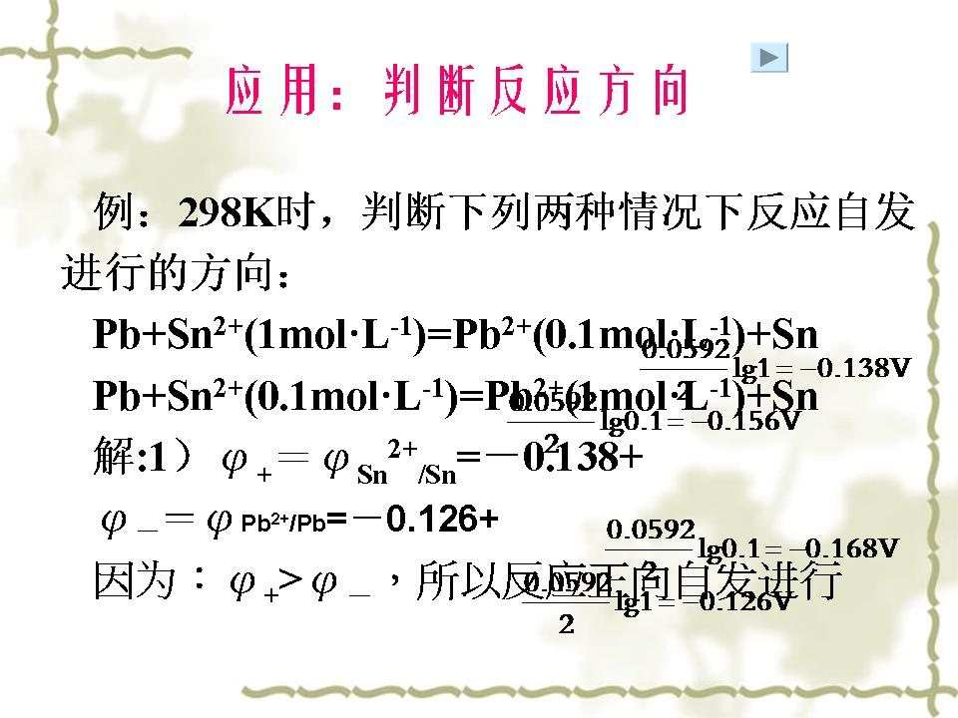 | 56．  (1)  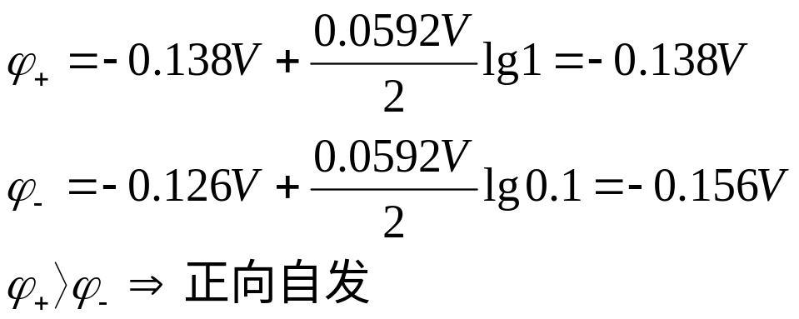
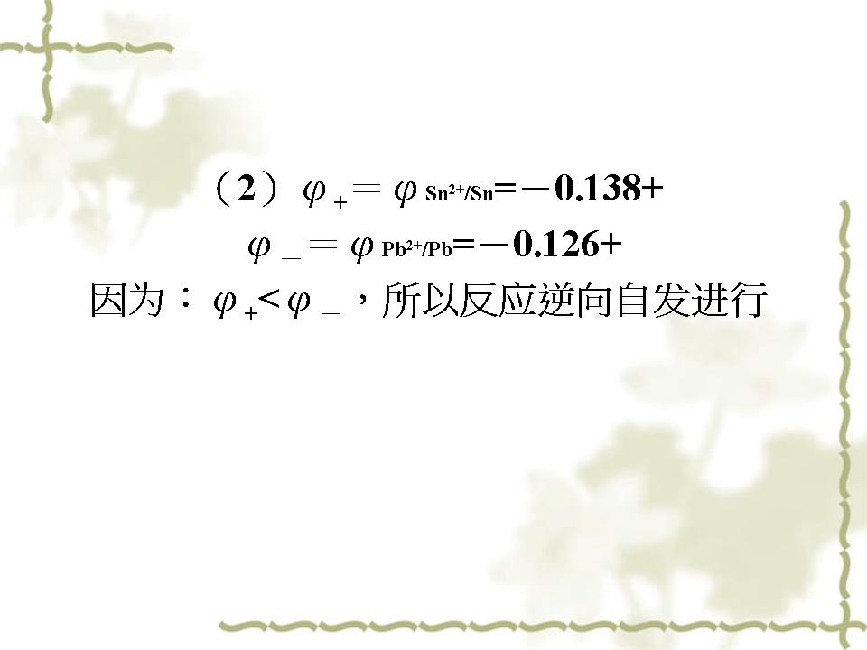 | 57．  (2)  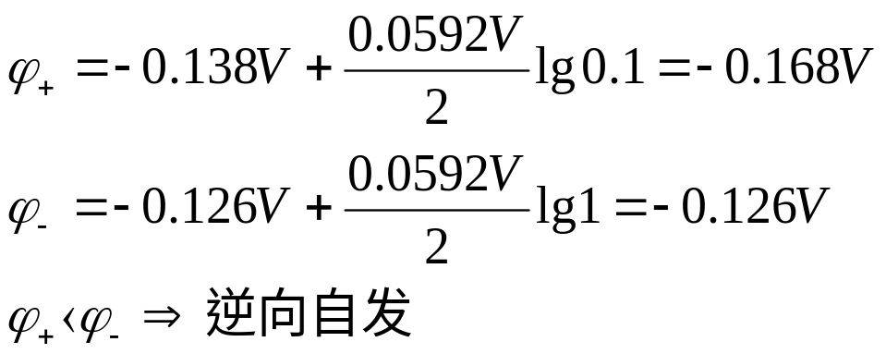
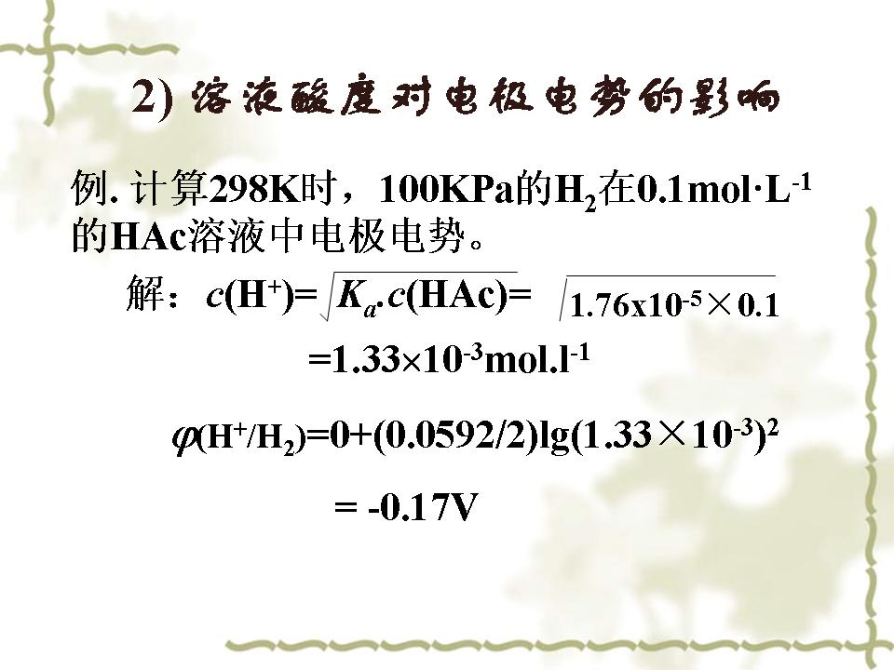 | 58．  2H⁺+2e=H₂
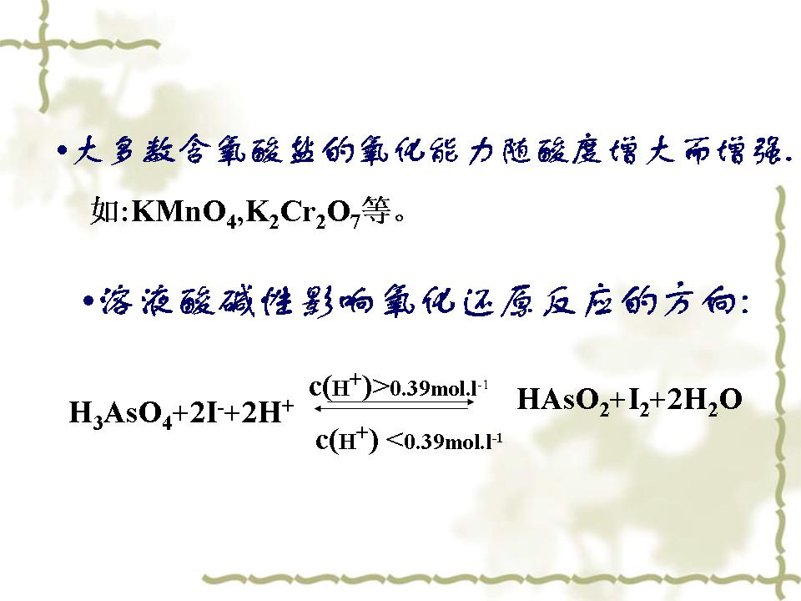 | 61．  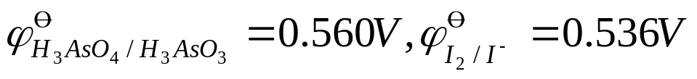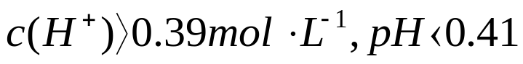  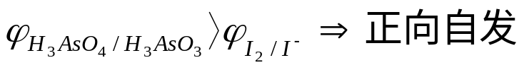  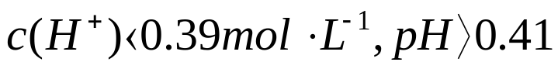  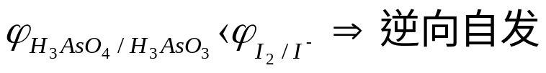
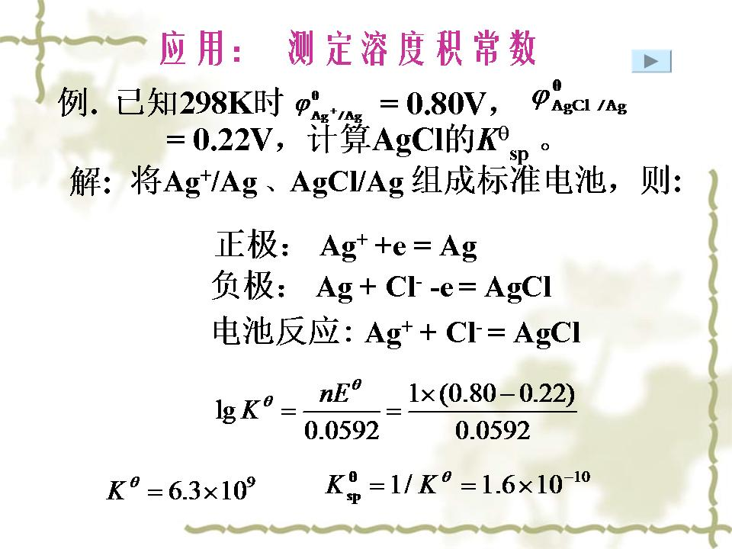 | 68．  Ag⁺+e=Ag  AgCl+e=Ag+Cl⁻  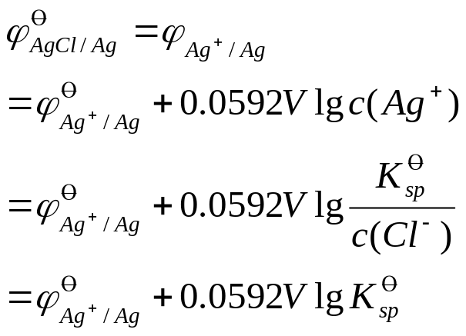  代入数据，得：  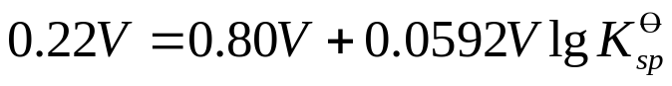  解之，得：  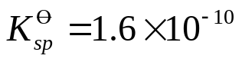
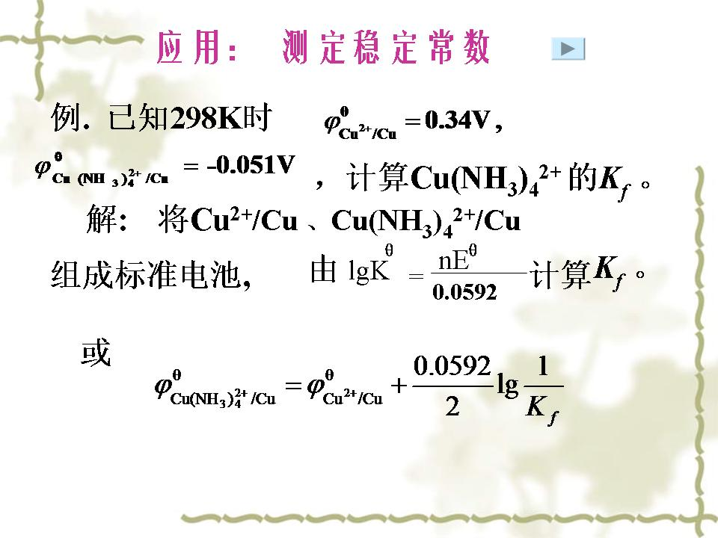 | 73．  Cu²⁺+2e=Cu  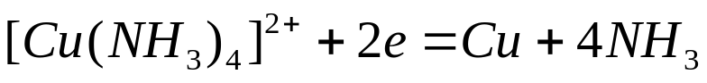  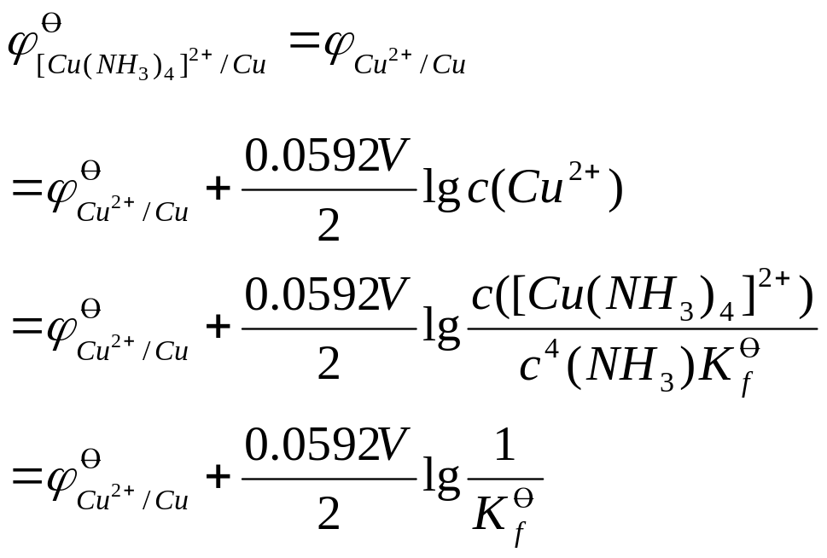
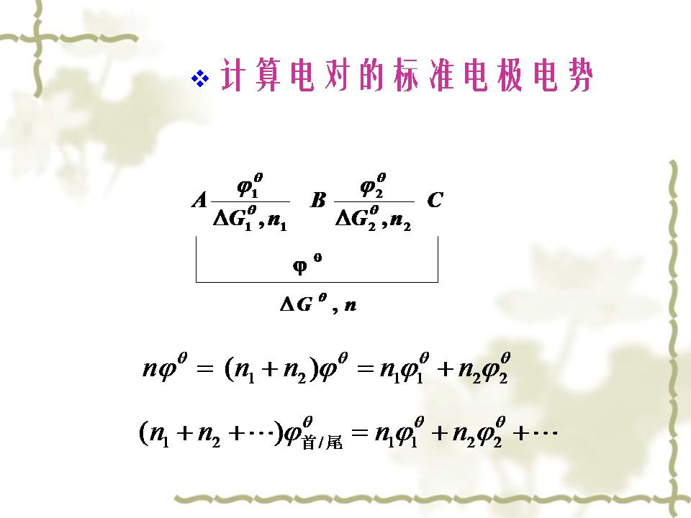 | 79．  